ĐỀ CƯƠNG ÔN TẬP: HỌC KÌ I
MÔN: CÔNG NGHỆ 9
A. TỰ LUẬN
Câu 1: Nêu yêu cầu của nghề điện dân dụng đối với người lao động
- Về kiến thức: tốt nghiệp trung học cơ sở. Hiểu được an toàn điện, nguyên lí làm việc máy phát điện, thiết bị điện
- Về kĩ năng: Biết bảo quản sửa chữa, lắp đặt những thiết bị điện.
- Về thái độ: có ý thức bảo vệ môi trường, an toàn trong lao động.
- Về sức khỏe: có sức khỏe tốt, không mắc bệnh tim mạch, huyết áp, câm điếc.
Câu 2: Đồng hồ đo điện gồm những đồng hồ nào?
- Vôn kế.
- Ampe kế.
- Oát kế.
- Ôm kế.
- Công tơ điện.
- Đồng hồ vạn năng.
Câu 3: Vẽ mạch điện gồm 1 công tơ điện, 1 ampe kế, 1 vôn kế, phụ tải, 1 cầu dao.
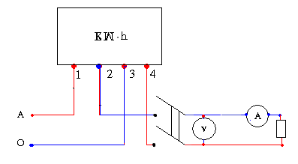
Câu 4: Tương tư như câu 3 vẽ mạch điện gồm 1 công tơ điện, 1 ampe kế, 1 cầu chì, 1 công tắc, 1 bóng đèn
Câu 5: Vẽ sơ đồ nguyên lí gồm 1 cầu chì, 1 bóng đèn huỳnh quang, 1 ổ cắm, 1 công tắc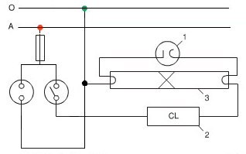
Câu 6: Vẽ sơ đồ nguyên lí gồm: 2 cầu chì, 1 công tắc, 1 bóng đèn, 1 ổ cắm
B. TRẮC NGHIỆM : bài 1 đến bài 7

